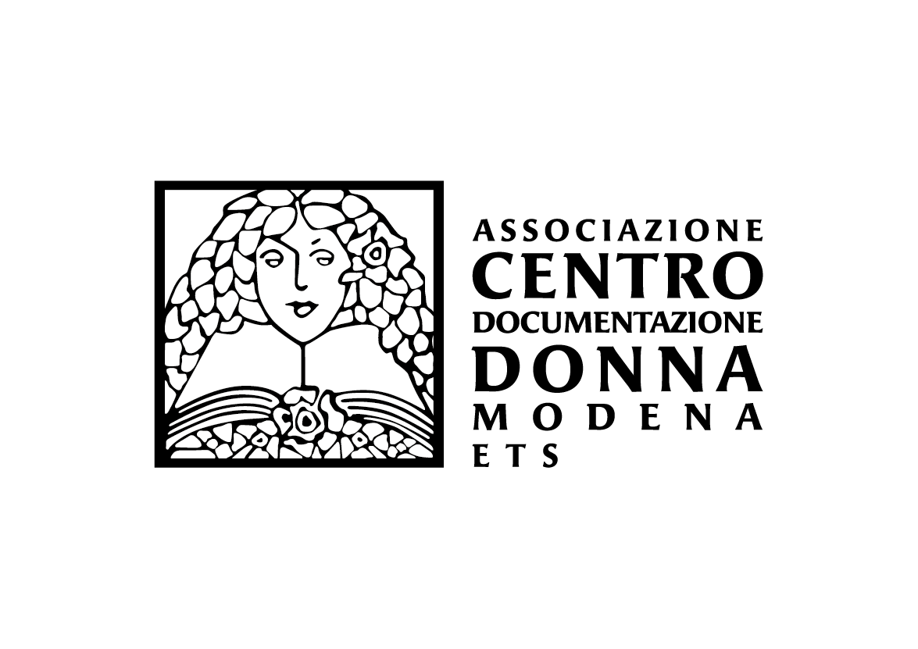
Donne che raccontano storie
Un’antologia di racconti e un video presentati al Centro documentazione donna, 23 maggio 2025, ore 18
Racconti autobiografici e memoir selezionati da un bando nazionale che mostrano il movimento della vita e quello della scrittura compiuto da 27 autrici,
tra le quali la modenese Maurena Lodi

Presentazione dell'antologia “Donne che raccontano storie” e del video “Le case delle artiste” venerdì 23 maggio 2025, ore 18 al Centro documentazione donna (sala Renata Bergonzoni della Casa delle Donne di Modena - strada Vaciglio nord, 6). Saranno presenti Daniela Rossi e Francesca Avanzini, curatrici dell’antologia, alcune autrici e componenti della giuria, nonché l’editrice Elisa Pellacani.

Di cosa scrivono le donne oggi? Se ne parla il 23 maggio prossimo, ore 18, alla presentazione dell’Antologia “Donne che raccontano storie” al Centro documentazione donna di Modena (strada Vaciglio Nord 6). L’infanzia, i problemi alimentari, il parto, l’accudimento degli anziani, la preoccupazione bambina di una rumorosa caldaia in cortile, il Covid, l’esperienza omosessuale, la vita in bilico sul doppio binario tra arte e impegni quotidiani, la complessità di crescere e vivere per le donne in un mondo non sempre amico.
E’ tutto raccolto in questa Antologia, esito del bando nazionale di scrittura, in forma di autobiografia e memoir, curato da Daniela Rossi e Francesca Avanzini col patrocinio del Comune di Parma “Capitale della Cultura” 2020/21. Per il Centro documentazione donna porta un saluto la presidente Antonietta Vastola e dialoga con le curatrici Valeria Ianniello. Saranno presenti Elisa Pellacani (Editrice), Fabrizia Dalcò (Giuria), Fiorenza Bonini (Ass. Pantarei), Luciana Floris, Lorenza Franzoni e Maurena Lodi (Autrici). Le autrici presenti, tre delle 27 autrici selezionate, leggeranno brani dei loro testi.
La serata prevede anche la visione di video ritratti di Lorenza Franzoni e Franca Rovigatti e il video “Le case delle artiste” di Manuela Corti e Daniela Rossi.

Evento gratuito con ingresso libero. Non è necessaria la prenotazione.
Per informazioni Centro documentazione donna, mail info@cddonna.it, tel.059451036

